Организации дополнительного образования в условиях карантина: аналитический обзор по результатам опроса
В статье представлены результаты интернет-опроса 5 951 респондента, проведенного специалистами Центра общего и дополнительного образования им. А.А. Пинского совместно с федеральным оператором навигаторов дополнительного образования «Inlearno» среди руководителей и педагогов дополнительного образования о переходе на удаленную (дистанционную) форму работы с обучающимися во время пандемии и режима самоизоляции. Среди опрошенных 620 руководителей организаций дополнительного образования и 5 331 педагог из всех федеральных округов.
В опросе приняли участие руководители в возрасте от 40 до 50 лет (40%), в возрасте от 50 до 65 лет (34%), в возрасте от 30 до 40 лет (21%), старше 65 (1%), до 30 лет (4%); педагоги в возрасте от 35 до 50 лет (45%), от 50 лет и старше (28%), до 35 лет (27%) (больше половины педагогов, принявших участие в опросе, работают преимущественно с учащимися средней школы (53%), с дошкольниками и начальной школой работают 39% педагогов, со старшеклассниками — 8%).
Авторы аналитического исследования попытались выяснить особенности и существенные условия такого перехода, произошедшие изменения, а также выявить основные трудности, с которыми столкнулись организации.
А.В. Павлов,
заместитель директора
М.Е. Гошин,
научный сотрудник,
В.С. Ершова,
стажер-исследователь
Центр общего и дополнительного образования им. А.А. Пинского, Институт образования НИУ ВШЭ,
Россия, Москва
Дистанционный формат не для всех. Участникам опроса задали вопрос, удалось ли перейти организации, в которой они работают, на дистанционный режим. Большинство педагогов и руководителей ответили, что в дистанционный формат были переведены все программы. Но не все респонденты могли похвастаться таким успехом, более 10% руководителей и 5% педагогов ответили, что только часть программ была запущена в дистанте. Менее 3% респондентов признались, что дистанционный формат им не подходит. Большинство респондентов, которые не перешли на дистант, отметили, что вопрос о переходе или не переходе на такой формат в организации даже не поднимался.
Респонденты выделили несколько причин, по которым не получилось перевести программы на дистанционный формат (Рис. 1). В основном ответили, что такие программы нецелесообразно переводить или их невозможно адаптировать для такого формата, преимущественно это относится к программам физкультурно-спортивной и естественнонаучной направленностей. Некоторые руководители столкнулись с отсутствием технических возможностей у семей или у самой организации, а также неготовностью педагогов к такому формату и низкой мотивацией.
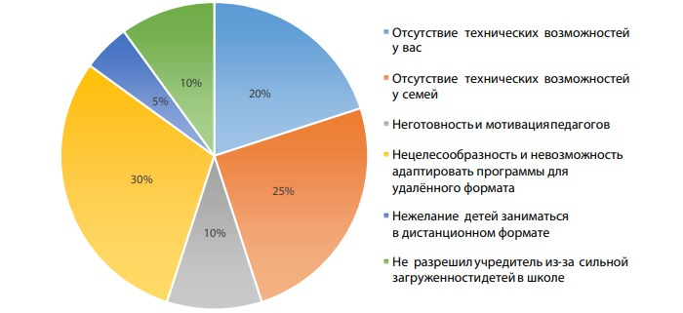
Рис.1. Причины отсутствия возможностей для работы организаций в дистанте.
Важно отметить, что опыта реализации программ у 70% руководителей до наступления карантина не было, а небольшой опыт был лишь у 23% руководителей, при этом системно применяли по некоторым направлениям только 7% из них.
Трудности перехода на дистант
Опрос показал, что половине руководителей (53%) потребовалось всего несколько дней для изменения образовательного пространства. У более одной трети опрошенных переход к непривычному формату организации занятий занял неделю, у 10% данный процесс занял 2-3 недели, у остальных — более трех недель. Для организаций, у которых переход на дистанционный режим длился более двух недель, в большинстве случаев, была проделана серьезная работа с родителями и коллективом, пересмотрена локальная нормативная база. У части организаций переход не вызвал значительных трудностей, процесс перехода был затянут в связи с принятым решением руководства перевода программ на дистанционный режим по всем направленностям (Рис. 2).
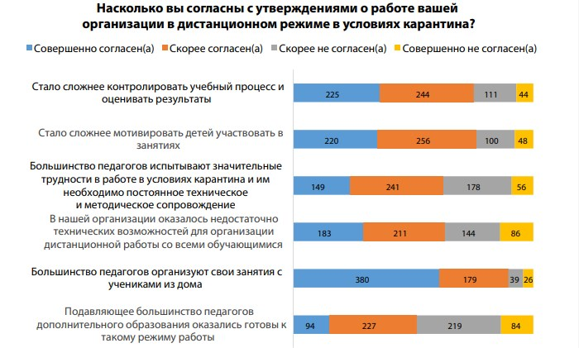
Рис. 2. Трудности и условия работы организации в дистанционном режиме в условиях карантина.
Из руководителей 60% согласилось с утверждением, что большая часть педагогов организует свои занятия с учениками из дома, только 4% руководителей были совершенно не согласны с этим. Скорее согласились, чем не согласились руководители с утверждениями, что стало сложнее контролировать учебный процесс и оценивать результаты, а также мотивировать детей участвовать в занятиях. В целом большая часть руководителей была совершенно согласна или скорее согласна со всеми предложенными утверждениями, по сравнению с теми, кто не смог согласиться. Исключение составляет последнее утверждение о неготовности подавляющего большинства педагогов к дистанционному режиму. Ответы разделились на согласившихся и не согласившихся практически в равном соотношении.
Организации, которые сумели быстро адаптироваться к новым реалиям, успели произвести дополнительные наборы детей на программы, а также запустить новые программы. При этом запуск новых программ и осуществление новых наборов детей не гарантирует увеличения охвата. По результатам опроса только одной организации удалось увеличить охват менее чем на 50%, запустив новые программы и осуществив дополнительные наборы. Причем ранее эта организация имела системный опыт по некоторым направлениям. Также двум организациям удалось увеличить охват более, чем на 50 % за счет запуска новых программ по художественной направленности. У остальных организаций опыт запуска новых направлений и осуществления дополнительного набора не оказал значимого влияния на охват детей. Он практически остался без изменений, дети участвуют также, как и раньше, в некоторых случаях даже наблюдается сокращение охвата.
Адаптация к новому формату работы не вызвала сложностей у 12% респондентов. В большинстве случаев сложности были незначительные (31%), либо они были значительные, но все уже решены (30%). Количество тех, кто до сих пор испытывает сложности, составляет 27% (см. Рис. 3).
Руководителям и педагогам был задан вопрос, какие сложности были для них наиболее существенными при переходе на дистант (Рис. 3). Половина педагогов и руководителей выделили основную проблему — это отсутствие или низкая скорость Интернета. В свою очередь, руководители считают главной проблемой «недостаток и неприспособленность технологического оборудования для таких занятий в семьях», так ответили 54,8 % респондентов. Из педагогов с такой проблемой согласились только 37,3 %. Также все респонденты столкнулись с техническими нестыковками и неполадками, у педагогов это второй по популярности ответ (48,3 %), а у руководителей — третий (36,1 %).
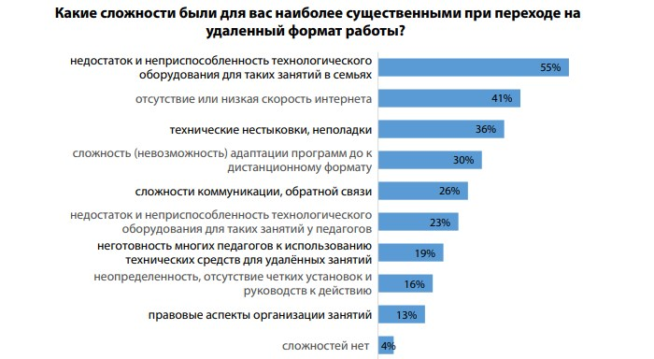
Рис. 3. Наиболее существенные сложности при переходе на удаленный формат работы
С переходом на дистанционный режим нагрузка педагогов существенно увеличилась: так ответили 42% респондентов, либо увеличилась, но не существенно, так ответили 25% респондентов, нагрузка осталась на том же уровне — ответили 22%, и 11% отметили, что с переходом на дистанционный режим сократилось время на дорогу и сопутствующие дела. Увеличение нагрузки преимущественно связано с трансформацией материала для передачи в онлайн (65%), а также с поиском и настройкой технических средств и программ (48%), коммуникации с родителями вызвали увеличение нагрузки у 40% опрошенных педагогов, заполнение отчетов по работе занимает много времени у 25% опрошенных.
Для подготовки педагогов к дистанционному режиму больше половины руководителей не использовали экспресс-курсы повышения квалификации. Обучение организовали в своей организации 23%, в специализированной организации — 26%.
В части заработной платы большинство педагогов ответило, что их заработная плата не изменилась (84% ответов), вариант «уменьшилась» выбрали 14% респондентов, увеличилась у 2%.
По оценкам руководителей, из-за перехода на дистант заработная плата педагогов осталась без изменений у 94,1% организаций, уменьшилась у 5%, увеличилась у 0,9%.
В период карантина руководители организаций отметили, что поддержку, в основном, получили от Региональных модельных центров, Региональных (муниципальных) управлений, Муниципальных опорных центров, либо совсем не получали поддержку. Другие варианты ответов выбрала незначительная доля респондентов. От Федерального ресурсного центра только 9% руководителей организаций смогли получить поддержку.
Необходимую информацию о возможностях перехода к дистанционному обучению педагогам в большинстве случаев предоставил вышестоящий руководитель. Остальные ответы (методический центр, самостоятельный поиск, коллеги) распределились примерно поровну (Рис. 4).
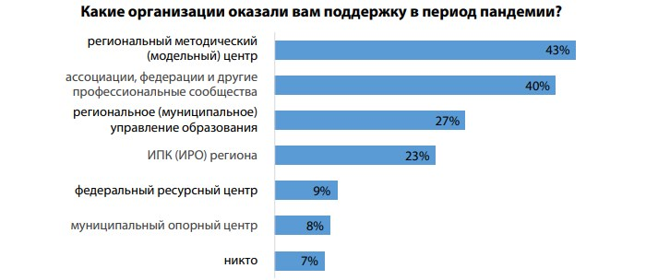
Рис. 4. Субъекты помощи для организаций в условиях перехода в дистант
Особая работа была проведена с родителями: было усилено информирование на официальном сайте, в социальных сетях и мессенджерах, а также проводилась индивидуальная дополнительная sms-рассылка, по некоторым платным программам стоимость была снижена практически в два раза (Рис. 5). В некоторых организациях для консультирования и поддержки родителей был назначен ответственный сотрудник. Организациям, в свою очередь, оказали методическую и иную поддержку региональные модельные центры, региональные (муниципальные) управления и муниципальные опорные центры.
Педагоги отметили, что вовлеченность родителей в обучение детей значительно возросла (30,3%), возросла, но незначительно (26%), либо осталась без изменений (22,2%).
Для поддержки родителей в большей степени проводится информирование на официальном сайте (69% ответов), и в социальных сетях и мессенджерах (61% и 42% соответственно).
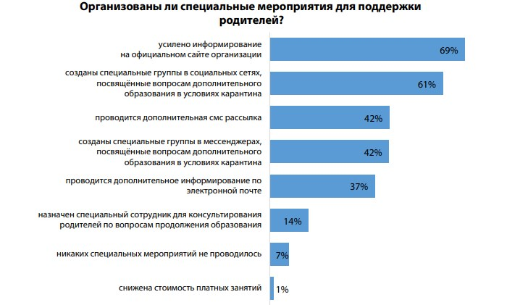
Рис. 5. Специальные мероприятия для поддержки родителей
Ландшафт дистанционного образования
Очевидно, что перевести все очные программы на дистанционную форму, ничего не меняя, невозможно. В дистанте гораздо сложнее заинтересовать и удержать аудиторию. Для такого режима свойственны короткие видеоматериалы, яркий запоминающийся контент, а также элементы геймификации. В исследовании мы попытались выяснить, по каким направлениям удалось перейти на дистант, где было сложнее, а также — что используют организации на занятиях.
Согласно результатам исследования, перейти на дистант получилось по всем направленностям: художественная, социально-педагогическая, физкультурно-спортивная, туристско-краеведческая, естественнонаучная и техническая. В опросе предлагалось отметить направленности, по которым получилось перейти на дистант, а также платный или бесплатный характер программ. Большую часть выборки представляют преподаватели и руководители государственных и муниципальных программ, поэтому бесплатных программ получилось больше, чем платных. Самые популярные бесплатные программы по художественной (473 ответа) и социально-педагогической (410 ответов) направленностям. Из платных программ самыми популярными направленностями являются художественная (46 ответов), социально-педагогическая (22 ответа) и спортивная (20 ответов).
Также респондентам предлагалось оценить уровень сложности перехода на дистант по каждой направленности (Рис. 6). Оценка производилась по 5-балльной шкале, где 1 — отсутствие сложностей; 5 — максимальный уровень сложности. Мнения респондентов существенно разделились, но в целом сложность перехода на дистант по спортивной и технической направленностям на 5 баллов оценили больше, чем на 1 балл. Это говорит о том, что переход по этим направленностям вызвал существенные сложности, связанные с переработкой программ под такой формат. По социально-педагогической направленности ситуация обратная: больше респондентов ответили, что уровень сложности — 1 балл. Это означает, что такой формат удобен для дистанта и не вызвал больших хлопот. По художественной и естественнонаучной направленностям в среднем организации оценили уровень сложности на 3 балла, при этом выборка больше смещена в сторону 1 балла. Это свидетельствует о противоречивом характере сложности этих направлений, при этом некоторые программы, возможно, связанные с прикладным творчеством, изобразительным искусством, не требующие дополнительного оборудования и материалов, дались легче.
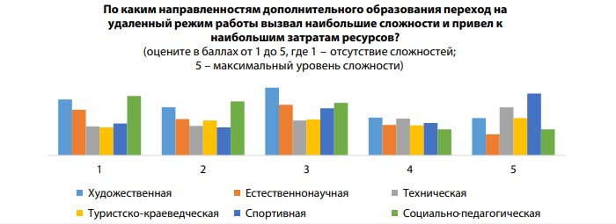
Рис. 6. Сложности перехода в дистант в зависимости от направленности дополнительного образования
Частота, качество и количество общения педагогов с обучающимися также изменились. Половина респондентов ответила, что частота и качество общения увеличились, причем все-таки большая часть отметила существенные изменения по данному критерию. Другая половина не отметила весомых положительных изменений: либо практически не изменились, либо частота и качество общения с учащимися снизились.
В реализуемые программы педагоги вносили изменения в связи с переходом на удаленный формат: в основном незначительные (58% ответов), серьезно проработать программы пришлось 28% респондентов, программы оставили без изменений у 14%. респондентов
К организации своих занятий респонденты подошли по-разному (Рис. 7). Больше половины руководителей признались, что не используют готовые дистанционные платформы, а используют сервисы Яндекса, Google (ЯКласс, google.classroom, google-формы, google.doc), создают собственные ресурсы с помощью Moodle, Getcourse, Webtutor. Преподаватели также отметили, что используют платформы для видеосвязи, такие как Skype, Zoom, Discord, Microsoft Teams, а также активно используются социальные сети (ВКонтакте, Instagram, электронная почта), в которых публикуются домашние задания, достижения обучающихся и поддерживается связь с родителями. Некоторые педагоги приспособились проводить групповые занятия в дистанционном формате. Треть педагогов проводит групповые занятия, как и раньше, четверть стала использовать реже, чем обычно, а 14% респондентов, наоборот, стали чаще проводить групповые занятия, чем обычно.
Педагоги стали чаще обращаться к видеоматериалам и видеолекциям, проводить мастер-классы, особенно актуально это для организаций, которые запустили новые программы. Также, как и раньше, педагоги используют автономные учебно-методические материалы, «образовательные марафоны», проекты и исследования, различные симуляторы и тренажеры.
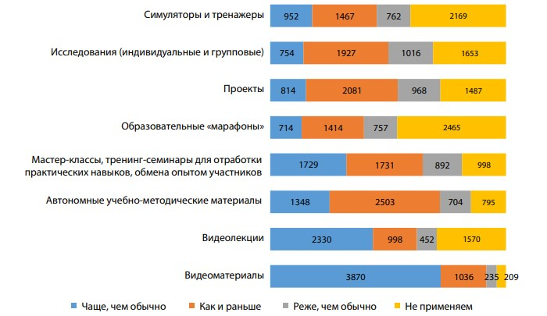
Рис. 7. Используемые форматы и методы дистанционного обучения
Особая роль на дистанционных занятиях отведена контролю. В опросе респондентам предлагалось ответить, как поменялся характер оценивания в связи с переходом на дистант (Рис. 8). Чаще, чем обычно, стали применять моментальную обратную связь, самооценивание, а также тестирование после каждого изученного занятия или темы. В комментариях педагоги писали, что дают моментальную обратную связь в виде подбадривания: хвалят ребенка за его успехи, вручают виртуальные медальки и грамоты, включают элементы геймификации. Другие формы оценивания применяются на занятиях в том же режиме, как и раньше.
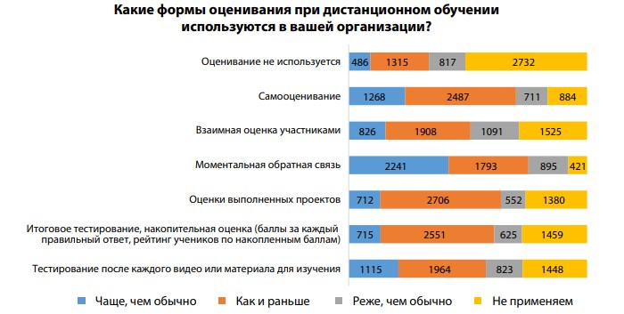
Рис. 8. Формы оценивания при дистанционном обучении
Вместо заключения
Активный запрос со стороны родителей на продолжение занятий в дистанционном режиме наблюдают только 8% руководителей, больше половины руководителей (60%) ответили «однозначно нет», еще не сделали никаких выводов 32% руководителей.
86,1% руководителей считают, что нужно однозначно вернуться к традиционному формату обучения после окончания режима самоизоляции, увеличить долю занятий в дистанционном режиме предполагают 12,7%, перевести большинство программ и занятий в дистанционный режим согласилось только 1,2%.
Среди педагогов такой процент — возвращение к традиционной форме обучения — несколько выше (89%) педагогов, а 9% считает, что можно оставить долю занятий в дистанционном формате, 2% готовы перевести большинство занятий в дистанционный формат.
Вынужденные условия дистанционного формата сподвигли руководителей и педагогов дополнительного образования сделать шаг в неизвестное. В начале пути многие не знали, с чего нужно начать, как действовать, как быть. Респонденты отмечают, что изменения коснулись дополнительных общеобразовательных программ, заработной платы и нагрузки преподавателей, форм индивидуальной и групповой работы, а также изменилась вовлеченность родителей в процесс обучения их детей и удовлетворенность от услуг. Со своей стороны, руководители отмечают, что на старте не все педагоги обладали необходимы компетенциями для работы в дистанте, поэтому пришлось организовать экспресс-курсы в собственной организации или в специализированной организации.
Переход на дистанционный режим вызвал массу вопросов и трудностей как у педагогов, так и руководства. Далеко не все были готовы сразу перестроиться на новый (для многих) формат и оставаться в рабочем режиме, не принимая серьезных управленческих, административных и методических решений.
Очевидно, что возможности онлайн-образования могут использоваться в качестве дополнительного образовательного ресурса как за рамками непосредственного процесса освоения программы, так и для разнообразия форм самой образовательной деятельности.
Все участники образовательного процесса стали свидетелями срочного перехода в «дистант» в условиях неопределенности и отсутствия опыта. Оценку полученного опыта еще предстоит произвести по прошествии времени, чтобы учесть его уроки для будущего.
Литература и интернет-источники
- Семинар «Дополнительное образование детей в условиях дистанта: проблемы, решения, лучшие практики» [Электронный ресурс] // Центр общего и дополнительного образования им. А.А. Пинского Института образования НИУ ВШЭ. — 2020. — URL: https://ioe.hse.ru/ds/news/365988022.html
- Второй семинар «Дополнительное образование детей в условиях дистанта: проблемы, решения, лучшие практики» [Электронный ресурс] // Центр общего и дополнительного образования им. А.А. Пинского Института образования НИУ ВШЭ. — 2020. — URL: https://ioe.hse.ru/ds/news/370129581.html
- Mindy Branson, Kirky DeLong. Вебинар «Tips from Teachers on Engaging Students in Online Live Sessions and Asynchronous Discussions» [Электронный ресурс] // Массачусетский технологический институт США (Massachusetts Institute of Technology, MIT). — 2020. — URL: https://jwel.mit.edu/assets/video/tips-teachers-engaging-students-online-live-sessions-and-asynchronous-discussion (Дата обращения: 16.04.2020).
- Андреева Ю., Мозгалёва П. Переход наставников проектов в онлайн [Электронный ресурс] // Академия наставников — проект по массовой подготовке наставников проектной деятельности. — 2020. — URL: https://www.youtube.com/watch?v=yp8lO40KvSY&feature=youtu.be (Дата обращения: 16.04.2020).
- Агрегатор интернет-ресурсов Кружкового движения Олимпиады НТИ [Электронный ресурс] // Wiki-библиотека образовательных, обучающих и просто интересных материалов на темы, касающиеся новых технологий Кружкового движения НТИ. — 2020. — URL: https://kruzhok.org/#audience (Дата обращения: 27.03.2020).
- Бронникова М. Нефедьев И. Он-лайн курс «Игрофикая. Введение (весна 2020)» [Электронный ресурс] // образовательная платформа и конструктор онлайн-курсов Stepik. — 2020. — URL: https://stepik.org/course/62846/promo (Дата обращения: 02.03.2020)
- Комиссаров А.А. Он-лайн курс «Игропрактика в образовании» [Электронный ресурс] // Национальная платформа открытого образования. — НИТУ «МИСиС»: — URL: https://openedu.ru/course/misis/IGRO/ (Дата обращения: 20.03.2020).
- Приказ Министерства образования и науки РФ от 23 августа 2017 г. N 816 «Об утверждении Порядка применения организациями, осуществляющими образовательную деятельность, электронного обучения, дистанционных образовательных технологий при реализации образовательных программ» [Электронный ресурс]. — URL: https://base.garant.ru/71770012/ (Дата обращения: 11.06.2020 г.).
- Шолина А. Как организовать кружок в онлайне [Электронный ресурс] // Интегратор сообществ кружкового движения НТИ Rukami. — 2020. — URL: https://www.youtube.com/watch?feature=youtu.be&v=JA20OxUTEOg&app=desktop (Дата обращения 27.03.2020).
- Шолина А. Онлайн форматы обучения. Обзор платформ и инструментов [Электронный ресурс] // vc.ru — Платформа для предпринимателей и высококвалифицированных специалистов малых, средних и крупных компаний. — 2020. — URL: https://vc.ru/u/230521-anna-sholina/117093-onlayn-formaty-obucheniya-obzor-platform-i-instrumentov (Дата обращения 27.03.2020).

